*j0281198*CONSTRUCTION GEOMETRIQUE 1

*Commentaire :*

*Construction point par point d’une courbe géométrique remarquable.*

1) a) Dessine bien au centre de ta feuille un cercle de rayon 3 cm.

b) Place un point S sur le cercle.

*c) Place un point A sur le cercle et trace la droite (SA).*

*d) Construis les points B et C sur la droite (SA) tels que les distances AB et AC soient égales au rayon du cercle.*

*e) Recommence au paragraphe c) avec de nombreux points A.*

2) L’ensemble des points B et C forme une cardioïde que tu traceras.

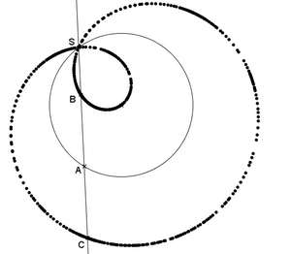

CONSTRUCTION GEOMETRIQUE 2

*(avec l’aimable autorisation de J. et L. DENIERE – La géométrie pour le plaisir – Editions DENIERE -* [*www.deniere.com*](http://www.deniere.com) *)*

Trace un carré ABCD de côté 12 cm en laissant un peu de place autour.

E est le milieu du segment [AB] et G est le milieu du segment [AD].

Trace la perpendiculaire à [AB] passant par E, elle coupe [DC] en F.

Trace la perpendiculaire à [AD] passant par G, elle coupe [BC] en H.

En prenant pour centre le point A, trace les cercles de rayons respectifs 2 cm, 2,5 cm, 3,5 cm et

4 cm.

Refais les mêmes cercles en prenant pour centres successivement les points B, C, D, E, F, G et H.

Le côté [AB] prolongé coupe le cercle de centre A et de rayon 2 cm en deux points I et J.

Trace le carré inscrit dans ce cercle et dont l'une des diagonales est [IJ].

Refais les mêmes carrés dans chacun des autres cercles de rayon 2 cm.

A

B

C

D

E

G

F

H

I

J





Hors du cadre de la classe, aucune reproduction, même partielle, autres que celles prévues à l'article L 122-5 du code de la propriété intellectuelle, ne peut être faite de ce site sans l'autorisation expresse de l'auteur.

[*www.maths-et-tiques.fr/index.php/mentions-legales*](http://www.maths-et-tiques.fr/index.php/mentions-legales)